

**إنظر إلى الرســم وأجب عن**

**الأسئله الأتيه**

**إذكر إسم العينه التى أمامك ؟**

**..........................................................................................**

**فيما تستخدم ؟**

**......................................................................................**

**من أضرار الإحتكاك ؟**

**1..............................................................................**

**2...............................................................................**

**3-..............................................................................**



**إنظر إلى الرســم وأجب عن**

**الأسئله الأتيه**

**عرف قوى الإحتكاك ؟**

**........................................................................................................................................**

**...........................................................................................................................**

**مأهميه وجود الشقوق على الإطارات الجديده؟**

**..............................................................................................................................**

**..............................................................................................................................**

**لا بد من تقليل قوه الإحتكاك بين مكونات الألات ؟**

**لأن**

**..............................................................................................**

**......................................................................................................**

**إســـم الجهاز الذى يحتوى هذا العضو ؟**

**.............................................................................................**

**الدوره الدمويه الصغرى تحدث بين ؟**

**......................................, و ...........................................وتسمى بالدوره ..........................**

**.**

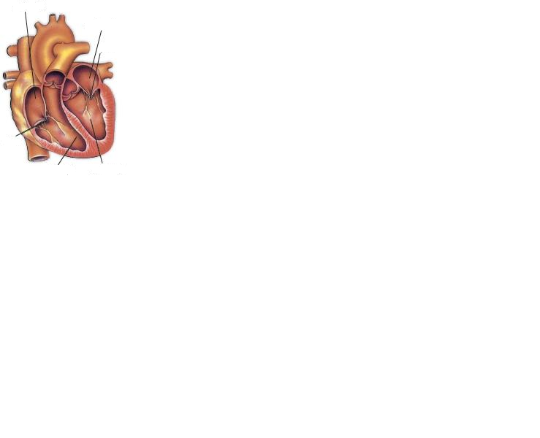

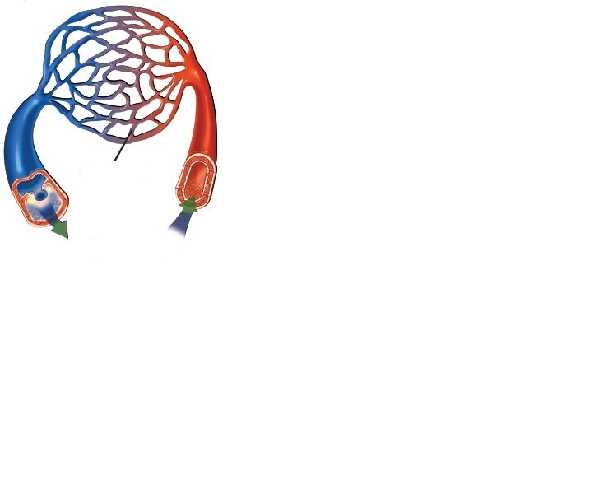

**أكتب البانات على الرسم الذى امامك ؟**

**1......................................................................................**

**2........................................................................................**

**3.........................................................................................**

**إنظر إلى الرســم وأجب عن**

**الأسئله الأتيه**

**أذكر وظيفه هذا العضو؟**

**......................................................................................................................................**

**................................................................................................................................**

**إسم الجهاز الذى ينتمى إليه هذا العضو ؟**

**......................................................................................................................**

**4**

**أكتب البانات على الرسم الذى امامك ؟**

**1......................................................................................**

**2........................................................................................**

**3.........................................................................................**

**4.............................................................................................**

**5...........................................................................................................**

**إنظر إلى الرســم وأجب عن**

**الأسئله الأتيه**

**أذكر وظيفه الجزء المشار إليه بالسهم ؟ (4 )**

**............................................................................................**

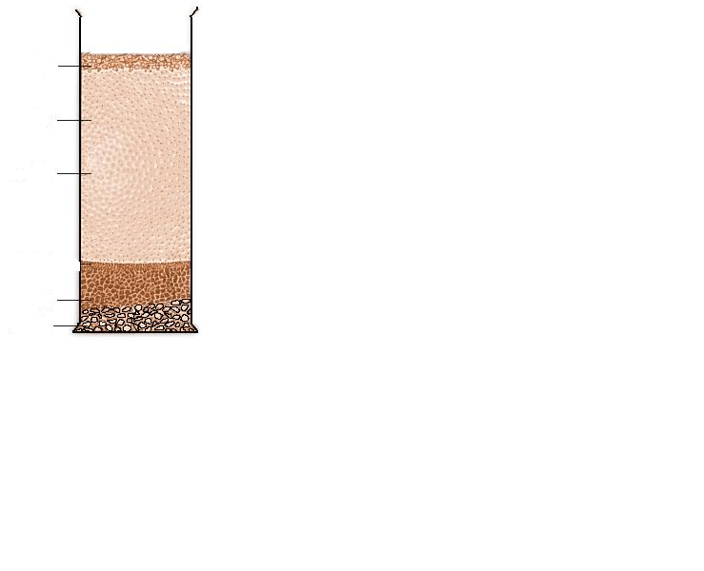

**أذكر أهم مكونات التربه كما يتضح أمامك فى الرسم ؟**

**1............................................ 2...................................................................**

**3..................................................... 4.............................................................**

**5..........................................................................**

**ما هو سبب تفتت هضبة الحبشه ؟**

**.......................................................................................................................**

**........................................................................................................................**

**إنظر إلى الرســم وأجب عن**

**الأسئله الأتيه**



الشكل ( ب ) الشكل ( أ)

**أذكر نوع التربه فى الشكل ( أ )**

**....................................................................................................**

**نوع التربه فى الشكل ( ب )**

**...................................................................................................**

**أى هذين النوعين تجود فيه الزراعه ولماذا؟**

**..................................................................................................................................**

**...............................................................................................................................**

**إنظر إلى الرســم وأجب عن**

**الأسئله الأتيه**

**أى أنواع التربه ( جيده –رديئه الهويه – متوسطه )**



**من خلا ل النشاط الذى أمامك رتب أنواع التربه من حيث التهويه ؟**

**1 التربه ..................................................... ولماذا ؟ ..................................................................**

**2 التربه ..................................................... ولماذا ؟ ....................................................................**

**3 التربه ..................................................... ولماذا ؟ ....................................................................**

**اذكر خصائص التربه الرمليه**

**..................................................................................................................................**

**........................................................................................................................................**